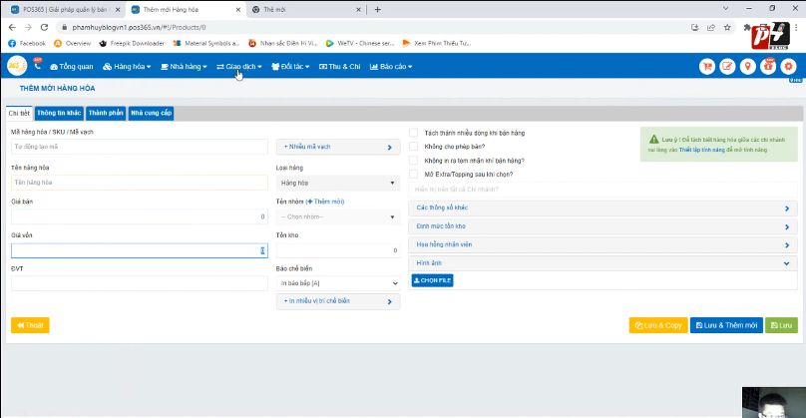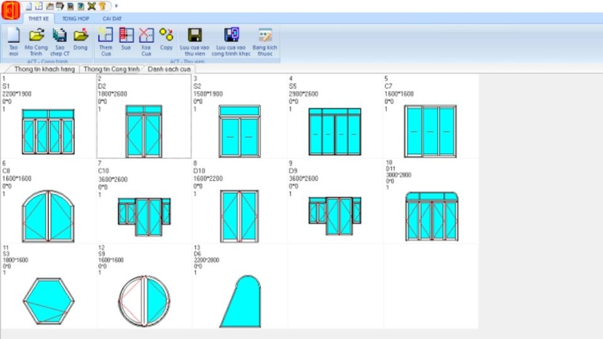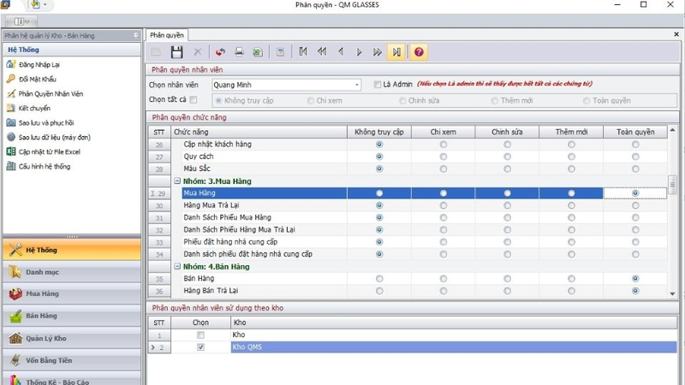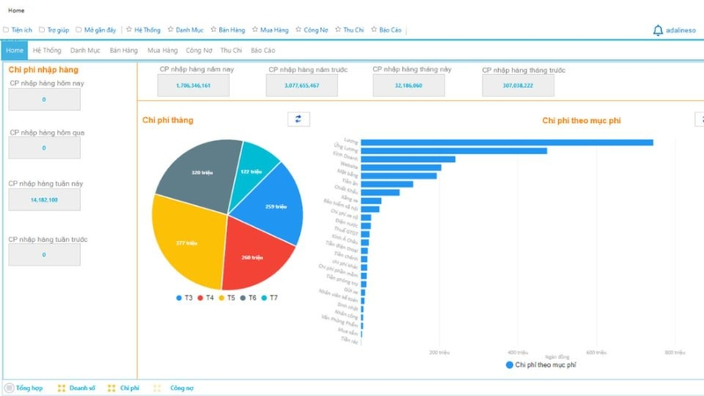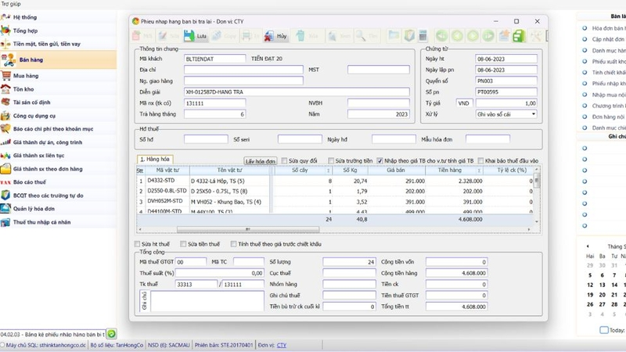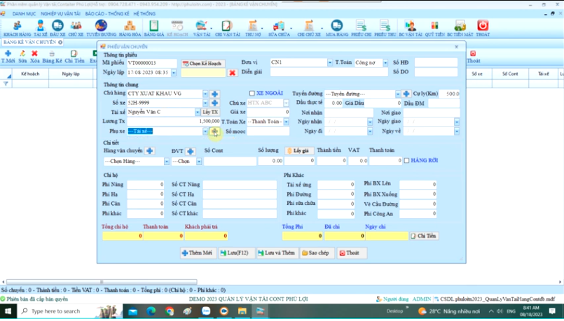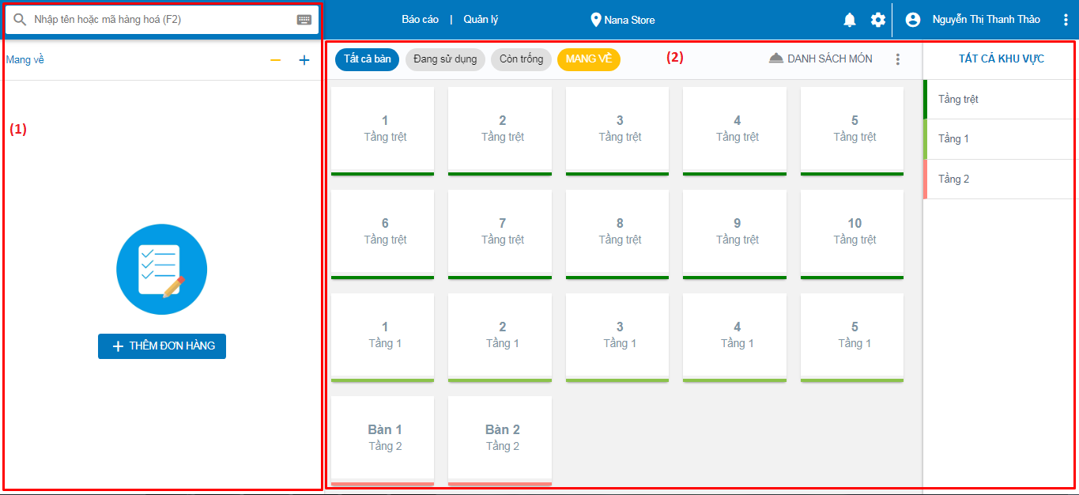

2. Luồng nhập liệu & tính toán
- Nhập vật liệu nhôm tồn kho vào al_aluminum_materials.
- Tạo đơn hàng và chi tiết đơn hàng trong al_orders + al_order_details.
- Tính toán nhóm cắt (al_cut_groups) bằng thuật toán tối ưu:
  - Lấy thanh nhôm tồn kho dài nhất phù hợp.
  - Cắt theo chiều dài đơn hàng.
  - Lưu lại nhôm vụn (waste_length) vào al_scrap_aluminum.
- Nhôm vụn tái sử dụng:
  - Khi có đơn hàng mới, ưu tiên dùng nhôm vụn còn lại.
  - Ghi lại vào al_reuse_log.

3. Input/Output
- Input:
  - Chiều dài thanh nhôm tồn kho.
  - Chiều dài thanh nhôm cần cắt và số lượng (từ đơn hàng).
- Output:
  - Thanh nhôm cắt ra (al_cut_groups).
  - Nhôm vụn phát sinh (al_scrap_aluminum).
  - Nhôm vụn tái sử dụng (al_reuse_log).

Gợi ý các giá trị phổ biến cho status:
Giá trị | Ý nghĩa
pending | Đơn hàng mới, chưa xử lý
processing | Đang xử lý, đang cắt nhôm
completed | Hoàn thành, đã giao hàng hoặc cắt xong
canceled | Đơn bị hủy
on_hold | Tạm dừng / chờ xử lý

1. Chức năng: Thiết kế cửa & lựa chọn hệ nhôm

Input:
- Loại cửa: mở quay, trượt, lùa, xếp trượt, cửa sổ, vách kính…
- Kích thước thực tế: chiều cao, chiều rộng, độ dày khung, kích thước cánh.
- Hệ nhôm sử dụng: Xingfa, PMA, Topal, Việt Pháp, Đông Anh...
- Loại kính: cường lực, dán an toàn, dán phản quang, độ dày kính.
- Loại phụ kiện: bản lề, khóa, gioăng, vít, chốt.
- Màu sơn: trắng, đen, xám, vân gỗ, anod…
- Số lượng cửa cần thiết kế.

Output:
- Bản vẽ cấu trúc cửa (mặt bằng, mặt đứng, mặt cắt).
- Mô hình cửa hiển thị trực quan (2D hoặc 3D).
- Thông số kỹ thuật đầy đủ cho từng bộ cửa.
- Danh sách các chi tiết cấu thành (profile, kính, phụ kiện).
- Dữ liệu đầu vào cho bước bóc tách vật tư.

⚙️ 2. Chức năng: Tự động bóc tách vật tư

Input:
- Thông tin thiết kế cửa (kích thước, loại hệ nhôm, cấu hình).
- Cơ sở dữ liệu profile nhôm (mã cây, chiều dài cây, trọng lượng, chủng loại).
- Danh mục phụ kiện (tên, mã, đơn vị, đơn giá).

Output:
- Bảng chi tiết vật tư cần dùng cho từng bộ cửa:
  - Cây nhôm (tên profile, chiều dài cắt, số lượng).
  - Kính (loại, kích thước, số lượng, diện tích).
  - Phụ kiện (tên, mã, số lượng).
- Tổng hợp vật tư toàn bộ công trình.
- Dữ liệu đầu vào cho bước tối ưu cắt nhôm và tính giá báo giá.

✂️ 3. Chức năng: Tối ưu cắt nhôm

Input:
- Danh sách thanh nhôm cần cắt (profile, chiều dài cần cắt, số lượng).
- Chiều dài tiêu chuẩn của cây nhôm nguyên (thường 6m hoặc 6500mm).
- Dữ liệu nhôm tồn kho (chiều dài thực tế còn lại, mã profile).
- Quy tắc cắt (độ hao hụt, lưỡi cưa, giới hạn sai số).

Output:
- Phương án cắt tối ưu (tối thiểu phế liệu, tận dụng nhôm dư).
- Bảng hướng dẫn cắt chi tiết cho từng cây.
- Bảng thống kê lượng nhôm dư, nhôm tái sử dụng.
- Báo cáo tỷ lệ hao hụt (%) vật liệu.

💰 4. Chức năng: Tính giá & lập báo giá công trình

Input:
- Bảng vật tư đã bóc tách.
- Đơn giá vật tư (nhôm, kính, phụ kiện, sơn, keo...).
- Đơn giá nhân công (cắt, lắp, vận chuyển).
- Tỷ lệ lợi nhuận hoặc chiết khấu.
- Thuế VAT, chi phí phát sinh.

Output:
- Bảng giá chi tiết cho từng bộ cửa.
- Bảng tổng hợp chi phí toàn công trình.
- Báo giá chuyên nghiệp (file PDF, Excel hoặc mẫu in).
- Dữ liệu lưu trữ cho từng đơn hàng / công trình.

🧱 5. Chức năng: Xuất bản vẽ kỹ thuật

Input:
- Dữ liệu từ bản thiết kế cửa.
- Cấu hình mặt cắt, cấu hình khung – cánh.
- Thư viện chi tiết kỹ thuật của từng hệ nhôm.

Output:
- Bản vẽ mặt bằng, mặt đứng, mặt cắt chi tiết (AutoCAD, PDF hoặc SVG).
- Bản vẽ tổng hợp từng bộ cửa hoặc cả công trình.
- Bản vẽ có thể gửi cho bộ phận sản xuất – gia công.

📦 6. Chức năng: Quản lý công trình & đơn hàng

Input:
- Thông tin khách hàng, công trình (tên công trình, địa chỉ, người liên hệ).
- Thông tin đơn hàng (mã đơn, ngày đặt, người phụ trách).
- Tiến độ sản xuất, giao hàng, lắp đặt.
- Dữ liệu vật tư tồn kho và tình trạng sản xuất.

Output:
- Danh sách đơn hàng, tình trạng từng đơn.
- Báo cáo tiến độ sản xuất – lắp đặt.
- Lịch giao hàng, nhân sự phụ trách.
- Thống kê doanh thu, lợi nhuận, vật tư đã sử dụng.

🔄 Tổng hợp luồng dữ liệu
Giai đoạn | Input chính | Output chính | Dữ liệu chuyển tiếp
Thiết kế cửa | Kích thước, loại cửa, hệ nhôm | Bản vẽ, thông số kỹ thuật | → Bóc tách vật tư
Bóc tách vật tư | Thiết kế, thư viện profile | Bảng vật tư chi tiết | → Tối ưu cắt, Báo giá
Tối ưu cắt nhôm | Bảng cắt, cây nhôm nguyên | Phương án cắt tối ưu | → Sản xuất
Tính giá – Báo giá | Bảng vật tư, đơn giá | Báo giá công trình | → Đơn hàng
Xuất bản vẽ | Dữ liệu thiết kế | Bản vẽ kỹ thuật | → Sản xuất
Quản lý công trình | Đơn hàng, vật tư, nhân sự | Báo cáo, tiến độ, thống kê | Lưu trữ & quản lý

Bạn có muốn mình giúp bạn vẽ sơ đồ luồng dữ liệu (Data Flow Diagram – DFD) cho các chức năng này không?
→ Nó sẽ minh họa rõ mối quan hệ giữa các input – process – output trong toàn hệ thống.

Bạn đã nói:
ok

ChatGPT đã nói:
Tuyệt vời 👌
Dưới đây là Sơ đồ luồng dữ liệu (DFD cấp cao – Level 0) mô tả toàn bộ hệ thống phần mềm thiết kế & quản lý sản xuất cửa nhôm kính mà bạn mô tả:

🧭 Sơ đồ luồng dữ liệu tổng thể (Level 0)
┌──────────────────────┐
│ KHÁCH HÀNG / ĐỐI TÁC │
└────────┬─────────────┘
│ Đặt yêu cầu (kích thước, loại cửa,…)
▼
┌──────────────────────────────┐
│ 1. THIẾT KẾ CỬA & CHỌN HỆ NHÔM │
└──────────────────────────────┘
│ Dữ liệu thiết kế (kích thước, hệ nhôm, loại kính…)
▼
┌──────────────────────────────┐
│ 2. BÓC TÁCH VẬT TƯ TỰ ĐỘNG │
└──────────────────────────────┘
│ Bảng vật tư (nhôm, kính, phụ kiện)
├────────────────────────────┐
▼ ▼
┌──────────────────────────────┐ ┌──────────────────────────────┐
│ 3. TỐI ƯU CẮT NHÔM │ │ 4. TÍNH GIÁ & BÁO GIÁ │
└──────────────────────────────┘ └──────────────────────────────┘
│ Phương án cắt tối ưu │ Báo giá chi tiết
▼ ▼
┌──────────────────────────────┐ ┌──────────────────────────────┐
│ 5. XUẤT BẢN VẼ KỸ THUẬT │ │ 6. QUẢN LÝ CÔNG TRÌNH – ĐƠN HÀNG │
└──────────────────────────────┘ └──────────────────────────────┘
│ Bản vẽ sản xuất │ Báo cáo, tiến độ, vật tư
▼ ▼
┌────────────────────────────────────────┐
│ HỆ THỐNG QUẢN LÝ DỮ LIỆU TRUNG TÂM │
├────────────────────────────────────────┤
│ - Danh mục nhôm, kính, phụ kiện │
│ - Đơn giá, tồn kho, khách hàng │
│ - Lịch sử đơn hàng & báo giá │
└────────────────────────────────────────┘

🧩 Giải thích chi tiết các tiến trình:

1️⃣ Thiết kế cửa & lựa chọn hệ nhôm
Input:
- Thông tin cửa (loại, kích thước, hệ nhôm, kính, phụ kiện).
Process:
- Người dùng nhập dữ liệu và phần mềm hiển thị mô hình cửa.
Output:
- Dữ liệu cấu trúc cửa + thông tin kỹ thuật (dùng cho bóc tách).

2️⃣ Tự động bóc tách vật tư
Input:
- Thông số thiết kế cửa, dữ liệu thư viện profile.
Process:
- Tính toán số lượng nhôm, kính, phụ kiện theo kích thước cửa.
Output:
- Bảng chi tiết vật tư cần dùng cho từng bộ cửa.

3️⃣ Tối ưu cắt nhôm
Input:
- Danh sách vật tư nhôm và chiều dài cần cắt.
Process:
- Sử dụng thuật toán tối ưu (bin packing / cutting stock).
Output:
- Phương án cắt tiết kiệm nhất + lượng phế liệu còn lại.

4️⃣ Tính giá & lập báo giá
Input:
- Bảng vật tư, đơn giá, chi phí nhân công, lợi nhuận.
Process:
- Tự động tính tổng chi phí, lợi nhuận, thuế.
Output:
- Báo giá chi tiết theo từng cửa / công trình (PDF, Excel).

5️⃣ Xuất bản vẽ kỹ thuật
Input:
- Dữ liệu thiết kế và cấu trúc vật tư.
Process:
- Sinh bản vẽ CAD hoặc PDF mặt bằng, mặt cắt, cấu tạo.
Output:
- Bản vẽ kỹ thuật gửi bộ phận sản xuất – gia công.

6️⃣ Quản lý công trình & đơn hàng
Input:
- Dữ liệu từ các bước trước + thông tin khách hàng, lịch giao hàng.
Process:
- Theo dõi tiến độ sản xuất, vật tư, nhân sự, giao hàng.
Output:
- Báo cáo tổng hợp, thống kê chi phí, tình trạng công trình.

📊 Kho dữ liệu chính (Data Stores):
Mã | Tên cơ sở dữ liệu | Mô tả
D1 | customers | Thông tin khách hàng, công trình
D2 | al_orders | Đơn hàng, mã công trình
D3 | al_aluminum_materials | Danh mục profile nhôm
D4 | al_cut_groups | Nhóm cắt, kết quả tối ưu
D5 | al_scrap_aluminum | Nhôm dư, phế liệu
D6 | al_reuse_log | Nhật ký tái sử dụng vật tư
D7 | pricing_table | Bảng đơn giá vật tư, nhân công
D8 | quotation | Báo giá công trình

🧠 Tóm tắt chuỗi dữ liệu:
- Thiết kế cửa → Bóc tách vật tư → Tối ưu cắt → Báo giá → Xuất bản vẽ → Quản lý đơn hàng.
- Mỗi bước vừa sử dụng dữ liệu đầu ra của bước trước, vừa ghi dữ liệu kết quả vào cơ sở dữ liệu chung.
- Hệ thống vận hành liên hoàn, vòng kín, có thể cập nhật hoặc tái tính toán khi người dùng thay đổi thông tin thiết kế.

👉 Bạn có muốn mình vẽ sơ đồ DFD dạng hình (chuẩn có mũi tên, tiến trình, kho dữ liệu) để bạn dùng trong đề tài hoặc báo cáo sáng kiến không?
(Mình có thể vẽ theo đúng chuẩn Gane & Sarson hoặc kiểu UML Use Case Diagram tuỳ bạn chọn.)

Bạn đã nói:
ok

ChatGPT đã nói:
Tốt 👍
Vậy để mình vẽ đúng và đẹp cho bạn, cho mình xác nhận thêm 2 điểm nhỏ nhé:
1️⃣ Bạn muốn loại sơ đồ nào?
- 🧩 DFD (Gane & Sarson) — mô tả luồng dữ liệu (input/output, xử lý, kho dữ liệu).
- ⚙️ Use Case Diagram (UML) — mô tả các tác nhân (người dùng, quản lý, kỹ thuật viên…) và chức năng tương tác với hệ thống.
👉 (Cả hai đều được dùng trong hồ sơ phân tích thiết kế hệ thống, nhưng DFD nhấn mạnh dữ liệu hơn.)
2️⃣ Bạn dùng sơ đồ này cho mục đích nào?
- 📘 Báo cáo sáng kiến / đề tài khoa học
- 🧱 Tài liệu kỹ thuật để triển khai phần mềm thực tế
- ✍️ Thuyết minh trong hồ sơ dự án CNTT
Chỉ cần bạn trả lời 2 điểm này, mình sẽ vẽ sơ đồ minh họa hoàn chỉnh (có ký hiệu, tên tiến trình, kho dữ liệu, mũi tên dữ liệu rõ ràng, chuẩn định dạng báo cáo).

https://fedi.vn/chi-tiet-cong-thuc-lam-cua-nhom-viet-phap/

https://maycat2dau.com/tin-tuc/quy-trinh-san-xuat-cua-nhom-23.html?srsltid=AfmBOooDjglJ1nfom4QeGS5CKfsIDIQbUVZtNWP7MzUL77qRFAIJL1rk

Bảng al_systems — Danh mục hệ nhôm
ID | Mã hệ (code) | Tên hệ nhôm(name) | Thương hiệu (brand) | Xuất xứ (origin) | Độ dày (thickness) (mm) | Màu (color) | Bề mặt (surface_type) | Mô tả  (description) | Trạng thái (status) | Ngày tạo (created_at) | Ngày cập nhật (updated_at)
1 | XF | Xingfa 55 | Xingfa | Trung Quốc | 1.4 | Ghi xám | Sơn tĩnh điện | Cửa sổ, cửa đi | active | 2025-01-01 | 2025-01-01
2 | TP | Topal 50 | Topal | Việt Nam | 1.2 | Trắng sứ | Sơn tĩnh điện | Cửa sổ, cửa đi | active | 2025-01-01 | 2025-01-01
3 | PMA | PMA 60 | PMA | Trung Quốc | 1.4 | Nâu cà phê | Anod | Cửa đi, vách ngăn | active | 2025-01-01 | 2025-01-01
4 | VP | Việt Pháp 4400 | Việt Pháp | Việt Nam | 1.2 | Trắng ngà | Sơn tĩnh điện | Cửa sổ, cửa lùa | active | 2025-01-01 | 2025-01-01
5 | AG | AG 55 | AG | Malaysia | 1.6 | Ghi sáng | Anod | Cửa đi, mặt dựng | active | 2025-01-01 | 2025-01-01
6 | HY | Hyundai 65 | Hyundai | Hàn Quốc | 1.8 | Đen nhám | PVDF | Cửa đi, mặt dựng kính | active | 2025-01-01 | 2025-01-01

Bảng al_profiles — Danh mục thanh nhôm thuộc hệ
id | system_id (hệ nhôm) | Code (Mã profile (viết tắt của hệ và loại)) | Name (Tên chi tiết của thanh nhôm) |  | Length (Chiều dài cây nhôm) (mm) | (kg/m) | unit_price (Đơn giá bán theo mét) (VNĐ/m) |  | Status Trạng thái hoạt động (“active” hoặc “inactive”) | Note (Chú thích)
  door_types (
  Loại cửa ứng dụng (mở quay, lùa, mở hất, cố định…)
  weight_per_meter
  Trọng lượng mỗi mét nhôm)
  image_url
  (Đường dẫn ảnh minh họa thanh nhôm)
1 | 1 | XF55A | Xingfa 55A cửa đi mở quay | mở quay | 6000 | 1.850 | 250,000 | /uploads/xingfa_55a.jpg | active | Dòng nhôm Xingfa cho cửa đi mở quay
2 | 1 | XF93S | Xingfa 93S cửa lùa 2 ray | lùa | 6000 | 2.150 | 265,000 | /uploads/xingfa_93s.jpg | active | Dòng lùa 2 ray hệ 93 Xingfa
3 | 1 | XF93T | Xingfa 93T cửa lùa 3 ray | lùa | 6000 | 2.300 | 275,000 | /uploads/xingfa_93t.jpg | active | Lùa 3 ray, tiết kiệm diện tích
4 | 1 | XF100K | Xingfa 100 khung bao | cố định | 6000 | 2.450 | 295,000 | /uploads/xingfa_100.jpg | active | Dòng khung bao hệ lớn Xingfa
5 | 2 | TP55D | Topal 55D cửa sổ mở quay | mở quay | 6000 | 1.700 | 210,000 | /uploads/topal_55d.jpg | active | Dòng Topal thông dụng cho cửa sổ
6 | 2 | TP93L | Topal 93L cửa lùa 2 ray | lùa | 6000 | 1.980 | 230,000 | /uploads/topal_93l.jpg | active | Hệ lùa Topal phổ biến
7 | 2 | TP93T | Topal 93T cửa lùa 3 ray | lùa | 6000 | 2.250 | 250,000 | /uploads/topal_93t.jpg | active | Hệ lùa 3 ray Topal cao cấp
8 | 2 | TP100K | Topal 100 khung bao | cố định | 6000 | 2.400 | 280,000 | /uploads/topal_100.jpg | active | Dòng khung bao cố định Topal
9 | 3 | PMA55Q | PMA 55 cửa đi mở quay | mở quay | 6000 | 1.800 | 220,000 | /uploads/pma_55q.jpg | active | Nhôm PMA cho cửa mở quay
10 | 3 | PMA55S | PMA 55 cửa sổ mở hất | mở hất | 6000 | 1.850 | 225,000 | /uploads/pma_55s.jpg | active | Dòng cửa mở hất PMA
11 | 3 | PMA93L | PMA 93 cửa lùa 2 ray | lùa | 6000 | 2.200 | 260,000 | /uploads/pma_93l.jpg | active | Cửa lùa 2 ray PMA
12 | 3 | PMA93T | PMA 93 cửa lùa 3 ray | lùa | 6000 | 2.350 | 275,000 | /uploads/pma_93t.jpg | active | Cửa lùa 3 ray PMA cao cấp
13 | 3 | PMA100 | PMA 100 khung bao | cố định | 6000 | 2.450 | 295,000 | /uploads/pma_100.jpg | active | Khung bao hệ 100 PMA
14 | 4 | VP55Q | Việt Pháp 55 cửa đi mở quay | mở quay | 6000 | 1.750 | 205,000 | /uploads/vp_55q.jpg | active | Nhôm Việt Pháp cửa đi
15 | 4 | VP93L | Việt Pháp 93 cửa lùa 2 ray | lùa | 6000 | 2.100 | 240,000 | /uploads/vp_93l.jpg | active | Cửa lùa 2 ray Việt Pháp

Bảng al_pricing_table — Bảng giá theo hệ & profile
(Bảng giá chuẩn vật tư & nhân công — Danh mục quy định giá cơ bản, chi phí nhân công và lợi nhuận)
id | profile_id | item_code | item_name | unit | base_price (Giá cơ bản) | labor_cost (Chi phí nhân công) | profit_percent (% lợi nhuận) | note (Ghi chú) | created_at | updated_at
1 | 1 | NHOM_XF55A | Nhôm Xingfa 55A | Mét | 250000 | 15000 | 10.00 | Dùng cho cửa đi mở quay | 2025-10-26 | 2025-10-26
2 | 1 | NHOM_XF93S | Nhôm Xingfa 93S | Mét | 265000 | 15000 | 10.00 | Dùng cho cửa lùa 2 ray | 2025-10-26 | 2025-10-26
3 | 2 | NHOM_TP55D | Nhôm Topal 55D | Mét | 210000 | 12000 | 9.00 | Dùng cho cửa sổ mở quay | 2025-10-26 | 2025-10-26
4 | 3 | NHOM_PMA100 | Nhôm PMA 100 | Mét | 295000 | 18000 | 10.00 | Khung bao cố định | 2025-10-26 | 2025-10-26
5 | NULL | KINH_08LY | Kính cường lực 8 ly | m² | 420000 | 20000 | 12.00 | Cửa đi, cửa sổ | 2025-10-26 | 2025-10-26
6 | NULL | KINH_10LY | Kính cường lực 10 ly | m² | 460000 | 20000 | 12.00 | Cửa chính, mặt dựng | 2025-10-26 | 2025-10-26
7 | NULL | PK_BANLE | Bản lề 2D inox | Bộ | 45000 | 5000 | 15.00 | Dùng cho cửa mở quay | 2025-10-26 | 2025-10-26
8 | NULL | PK_TAYNAM | Tay nắm nhôm cao cấp | Bộ | 80000 | 7000 | 15.00 | Tay nắm cửa đi | 2025-10-26 | 2025-10-26
9 | NULL | PK_KHOA | Khóa đa điểm | Bộ | 120000 | 10000 | 12.00 | Cửa đi mở quay | 2025-10-26 | 2025-10-26
10 | NULL | PK_RAY93 | Ray trượt 93 | Mét | 40000 | 5000 | 10.00 | Dùng cho cửa lùa | 2025-10-26 | 2025-10-26
11 | NULL | PK_BANXE | Bánh xe trượt | Cái | 25000 | 3000 | 15.00 | Dùng cho cửa lùa | 2025-10-26 | 2025-10-26
12 | NULL | NHANCONG_CUA | Nhân công lắp cửa | Bộ | 0 | 250000 | 5.00 | Theo bộ cửa hoàn chỉnh | 2025-10-26 | 2025-10-26
13 | NULL | NHANCONG_KINH | Nhân công lắp kính | m² | 0 | 180000 | 5.00 | Theo diện tích kính | 2025-10-26 | 2025-10-26
14 | NULL | KE_SILICON | Keo silicon trung tính | Tuýp | 35000 | 2000 | 8.00 | Dán và chống thấm | 2025-10-26 | 2025-10-26
15 | NULL | VIT_INOX | Vít inox 4x25 | Cái | 500 | 50 | 10.00 | Dùng trong lắp ráp khung | 2025-10-26 | 2025-10-26

Bảng: al_aluminum_materials — Danh mục vật liệu nhôm

STT | Mã vật liệu (code) | Tên vật liệu nhôm (name) | Chiều dài (mm) | Số lượng tồn kho | Chiều dài tồn kho (mm) | Đơn giá (VNĐ) | Liên kết Profile (profile_id) | Ghi chú
1 | XF55A-M1 | Nhôm Xingfa 55A khung bao | 6000 | 10 | 60000 | 245,000 | 1 | Thanh khung bao chính hệ 55A
2 | XF55A-M2 | Nhôm Xingfa 55A cánh cửa | 6000 | 8 | 48000 | 250,000 | 1 | Thanh cánh mở quay hệ 55A
3 | XF55A-M3 | Nhôm Xingfa 55A đố giữa | 6000 | 6 | 36000 | 235,000 | 1 | Thanh chia cửa đi hệ 55A
4 | XF93S-M1 | Nhôm Xingfa 93S ray dưới | 6000 | 12 | 72000 | 260,000 | 2 | Ray nhôm cửa lùa 93S
5 | XF93S-M2 | Nhôm Xingfa 93S ray trên | 6000 | 10 | 60000 | 258,000 | 2 | Ray trên cửa lùa 93S
6 | TP55D-M1 | Nhôm Topal 55D khung cửa sổ | 6000 | 8 | 48000 | 210,000 | 3 | Thanh khung cửa sổ Topal 55D
7 | TP55D-M2 | Nhôm Topal 55D cánh cửa sổ | 6000 | 5 | 30000 | 215,000 | 3 | Thanh cánh mở quay hệ Topal 55D
8 | PMA100-M1 | Nhôm PMA 100 khung bao | 6000 | 7 | 42000 | 295,000 | 4 | Thanh khung hệ PMA 100
9 | PMA100-M2 | Nhôm PMA 100 nẹp kính | 6000 | 9 | 54000 | 285,000 | 4 | Thanh nẹp kính hệ PMA 100
10 | PMA100-M3 | Nhôm PMA 100 đố ngang | 6000 | 4 | 24000 | 275,000 | 4 | Thanh chia ô cố định hệ PMA 100

4 bảng dữ liệu mẫu có quan hệ đầy đủ theo mô hình thực tế:
al_systems → al_profiles → al_aluminum_materials → al_pricing_table

🧱 1️⃣ Bảng: al_systems – Danh mục hệ nhôm
id | code | name | origin | description | status
1 | XF | Xingfa | Trung Quốc | Hệ nhôm Xingfa cao cấp | active
2 | TP | Topal | Việt Nam | Hệ nhôm Topal tiêu chuẩn | active
3 | PMA | PMA | Malaysia | Hệ nhôm PMA nhập khẩu | active

🪟 2️⃣ Bảng: al_profiles – Danh mục profile thuộc hệ nhôm
id | system_id | code | name | door_types | length | weight_per_meter | unit_price | image_url | status
1 | 1 | XF55A | Xingfa 55A cửa đi mở quay | mở quay | 6000 | 1.850 | 250000 | /images/xf55a.jpg | active
2 | 1 | XF93S | Xingfa 93S cửa lùa 2 ray | lùa | 6000 | 2.150 | 265000 | /images/xf93s.jpg | active
3 | 2 | TP55D | Topal 55D cửa sổ mở quay | mở quay | 6000 | 1.700 | 210000 | /images/tp55d.jpg | active
4 | 3 | PMA100 | PMA 100 khung bao | cố định | 6000 | 2.450 | 295000 | /images/pma100.jpg | active

🧾 3️⃣ Bảng: al_aluminum_materials – Dữ liệu thanh nhôm thực tế trong kho
id | profile_id | code | name | length (mm) | stock_quantity | stock_length | unit_price (VNĐ/m) | note
1 | 1 | AL001 | Thanh Xingfa 55A dài 6m | 6000 | 20 | 120000 | 248000 | Lô nhập 10/2025
2 | 1 | AL002 | Nhôm Xingfa 55A cắt còn 3m | 3000 | 5 | 15000 | 248000 | Nhôm dư sau cắt
3 | 2 | AL003 | Thanh Xingfa 93S dài 6m | 6000 | 15 | 90000 | 265000 | Lô nhập 10/2025
4 | 3 | AL004 | Thanh Topal 55D dài 6m | 6000 | 12 | 72000 | 210000 | Lô nhập 10/2025
5 | 4 | AL005 | Thanh PMA 100 dài 6m | 6000 | 8 | 48000 | 295000 | Lô nhập 10/2025

💰 4️⃣ Bảng: al_pricing_table – Bảng giá chuẩn vật tư & nhân công
id | profile_id | item_code | item_name | unit | base_price | labor_cost | profit_percent | note
1 | 1 | XF55A_MET | Nhôm Xingfa 55A | mét | 248000 | 20000 | 10.00 | Dùng cho cửa đi mở quay
2 | 2 | XF93S_MET | Nhôm Xingfa 93S | mét | 265000 | 22000 | 12.00 | Dùng cho cửa lùa 2 ray
3 | 3 | TP55D_MET | Nhôm Topal 55D | mét | 210000 | 18000 | 9.00 | Dùng cho cửa sổ mở quay
4 | 4 | PMA100_MET | Nhôm PMA 100 | mét | 295000 | 25000 | 11.00 | Dùng cho khung bao cố định
5 | null | KINH08 | Kính 8mm | m² | 500000 | 15000 | 15.00 | Vật tư ngoài hệ nhôm

🔗 Mối liên kết giữa 4 bảng
Quan hệ | Mô tả
al_systems.id → al_profiles.system_id | Mỗi profile thuộc 1 hệ nhôm
al_profiles.id → al_aluminum_materials.profile_id | Mỗi thanh nhôm thuộc 1 profile
al_profiles.id → al_pricing_table.profile_id | Mỗi dòng giá có thể liên kết đến profile cụ thể
\

4️⃣ Bảng: al_aluminum_materials – Danh mục vật liệu nhôm
id | profile_id | code | name | length (mm) | stock_quantity | stock_length (mm) | unit_price (VNĐ/m) | note
1 | 1 | AL001 | Thanh Xingfa 55A dài 6m | 6000 | 20 | 120000 | 248000 | Lô nhập 10/2025
3 | 2 | AL003 | Thanh Xingfa 93S dài 6m | 6000 | 15 | 90000 | 265000 | Lô nhập 10/2025
4 | 3 | AL004 | Thanh Topal 55D dài 6m | 6000 | 12 | 72000 | 210000 | Lô nhập 10/2025
5 | 4 | AL005 | Thanh PMA 100 dài 6m | 6000 | 8 | 48000 | 295000 | Lô nhập 10/2025
3️⃣ Bảng: al_reuse_log – Lịch sử tái sử dụng nhôm vụn
id | scrap_id | reused_in_order | reused_length (mm) | reused_weight (kg) | created_at | note
1 | 2 | ORD005 | 100 | 0.21 | 2025-10-26 | Tái sử dụng vụn XF93S cho cửa sổ nhỏ
2 | 4 | ORD006 | 150 | 0.32 | 2025-10-26 | Tái sử dụng vụn PMA cho khung phụ
2️⃣ Bảng: al_scrap_aluminum – Nhôm vụn còn lại sau khi cắt
id | cut_group_id | material_id | remaining_length (mm) | weight (kg) | is_reused | note | created_at
1 | 1 | 1 | 200 | 0.37 | 0 | Dư 200mm từ đơn ORD001 | 2025-10-26
2 | 2 | 3 | 100 | 0.21 | 1 | Đã tái sử dụng cho ORD005 | 2025-10-26
3 | 3 | 4 | 300 | 0.49 | 0 | Dư từ cửa sổ Topal | 2025-10-26
4 | 4 | 5 | 150 | 0.32 | 1 | Dùng tái chế khung PMA | 2025-10-26
1️⃣ Bảng: al_cut_groups – Nhóm cắt nhôm
id | order_code | material_id | total_length (mm) | total_used_length (mm) | waste_length (mm) | created_at | note
1 | ORD001 | 1 | 6000 | 5800 | 200 | 2025-10-26 | Cắt nhôm cho cửa đi Xingfa 55A
2 | ORD002 | 3 | 6000 | 5900 | 100 | 2025-10-26 | Cắt nhôm cho cửa lùa Xingfa 93S
3 | ORD003 | 4 | 6000 | 5700 | 300 | 2025-10-26 | Cắt nhôm Topal 55D
4 | ORD004 | 5 | 6000 | 5850 | 150 | 2025-10-26 | Cắt nhôm PMA 100 khung bao

4. Bảng al_reuse_log – Nhật ký tái sử dụng nhôm thừa
id | scrap_id | reused_length (mm) | reused_for_order | material_id | note | created_at
1 | 1 | 600 | ORD011 | 3 | Dùng lại cho ray phụ | 2025-10-26
2 | 2 | 1000 | ORD012 | 2 | Làm khung cửa nhỏ | 2025-10-26
3 | 3 | 1200 | ORD013 | 4 | Dùng lại cắt nẹp | 2025-10-26
4 | 4 | 1000 | ORD014 | 8 | Làm nẹp kính phụ | 2025-10-26
5 | 5 | 600 | ORD015 | 7 | Làm cửa sổ nhỏ | 2025-10-26
6 | 6 | 1800 | ORD016 | 9 | Dùng ray phụ cho cửa lùa | 2025-10-26
7 | 7 | 200 | ORD017 | 10 | Tận dụng đoạn ngắn | 2025-10-26
8 | 1 | 600 | ORD018 | 3 | Sử dụng cho đơn bổ sung | 2025-10-26
9 | 2 | 1000 | ORD019 | 2 | Dự phòng vật liệu | 2025-10-26
10 | 3 | 1200 | ORD020 | 4 | Sử dụng lại cho cửa cố định | 2025-10-26

1. Bảng al_aluminum_materials – Danh mục vật liệu nhôm
id | profile_id | code | name | length (mm) | stock_quantity | stock_length (mm) | unit_price (VNĐ) | note | created_at
1 | 1 | XF55A01 | Cây nhôm Xingfa 55A | 6000 | 25 | 150000 | 250000 | Nhôm chính cửa đi | 2025-10-26
2 | 1 | XF55A02 | Thanh khung bao 55A | 6000 | 10 | 60000 | 255000 | Dùng cho cửa mở quay | 2025-10-26
3 | 2 | XF93S01 | Cây nhôm Xingfa 93S 2 ray | 6000 | 30 | 180000 | 265000 | Dùng cho cửa lùa | 2025-10-26
4 | 2 | XF93S02 | Cánh cửa 93S | 6000 | 18 | 108000 | 260000 | Cửa trượt 2 ray | 2025-10-26
5 | 3 | TP55D01 | Thanh nhôm Topal 55D | 6000 | 20 | 120000 | 210000 | Nhôm cửa sổ mở quay | 2025-10-26
6 | 3 | TP55D02 | Khung bao Topal | 6000 | 12 | 72000 | 215000 | Dòng phổ thông | 2025-10-26
7 | 4 | PMA100A | Nhôm PMA khung bao | 6000 | 15 | 90000 | 295000 | Cửa cố định | 2025-10-26
8 | 4 | PMA100B | Nhôm PMA nẹp kính | 6000 | 8 | 48000 | 290000 | Cố định | 2025-10-26
9 | 2 | XF93F01 | Nhôm Xingfa ray phụ | 6000 | 16 | 96000 | 255000 | Dự phòng | 2025-10-26
10 | 3 | TP55F01 | Thanh Topal phụ kiện | 6000 | 25 | 150000 | 200000 | Sử dụng bổ sung | 2025-10-26

2. Bảng al_cut_groups – Nhóm cắt nhôm theo đơn hàng
id | order_code | material_id | cut_length (mm) | quantity | total_used_length (mm) | waste_length (mm) | note | created_at
1 | ORD001 | 1 | 1500 | 4 | 6000 | 0 | Cắt đủ 1 cây | 2025-10-26
2 | ORD002 | 3 | 1800 | 3 | 5400 | 600 | Còn dư 600mm | 2025-10-26
3 | ORD003 | 5 | 2000 | 3 | 6000 | 0 | Dùng hết cây | 2025-10-26
4 | ORD004 | 2 | 1000 | 5 | 5000 | 1000 | Dư 1000mm | 2025-10-26
5 | ORD005 | 4 | 1200 | 4 | 4800 | 1200 | Cắt 4 đoạn | 2025-10-26
6 | ORD006 | 6 | 1500 | 4 | 6000 | 0 | Vừa đủ | 2025-10-26
7 | ORD007 | 8 | 1000 | 5 | 5000 | 1000 | Dư một đoạn | 2025-10-26
8 | ORD008 | 7 | 1800 | 3 | 5400 | 600 | Dư phần ngắn | 2025-10-26
9 | ORD009 | 9 | 2000 | 2 | 4000 | 2000 | Dư nhiều | 2025-10-26
10 | ORD010 | 10 | 1500 | 4 | 6000 | 0 | Cắt chính xác | 2025-10-26

3. Bảng al_scrap_aluminum – Nhôm thừa sau khi cắt
id | cut_group_id | material_id | scrap_length (mm) | quantity | note | created_at
1 | 2 | 3 | 600 | 1 | Nhôm dư còn tốt | 2025-10-26
2 | 4 | 2 | 1000 | 1 | Dư từ khung bao | 2025-10-26
3 | 5 | 4 | 1200 | 1 | Cắt dư khung cửa | 2025-10-26
4 | 7 | 8 | 1000 | 1 | Dư nẹp kính | 2025-10-26
5 | 8 | 7 | 600 | 1 | Phần đầu cây | 2025-10-26
6 | 9 | 9 | 2000 | 1 | Nhôm còn dài | 2025-10-26
7 | 10 | 10 | 200 | 1 | Phần ngắn không dùng được | 2025-10-26
8 | 3 | 5 | 0 | 0 | Không dư | 2025-10-26
9 | 6 | 6 | 0 | 0 | Cắt hết | 2025-10-26
10 | 1 | 1 | 0 | 0 | Cắt tròn cây | 2025-10-26

